
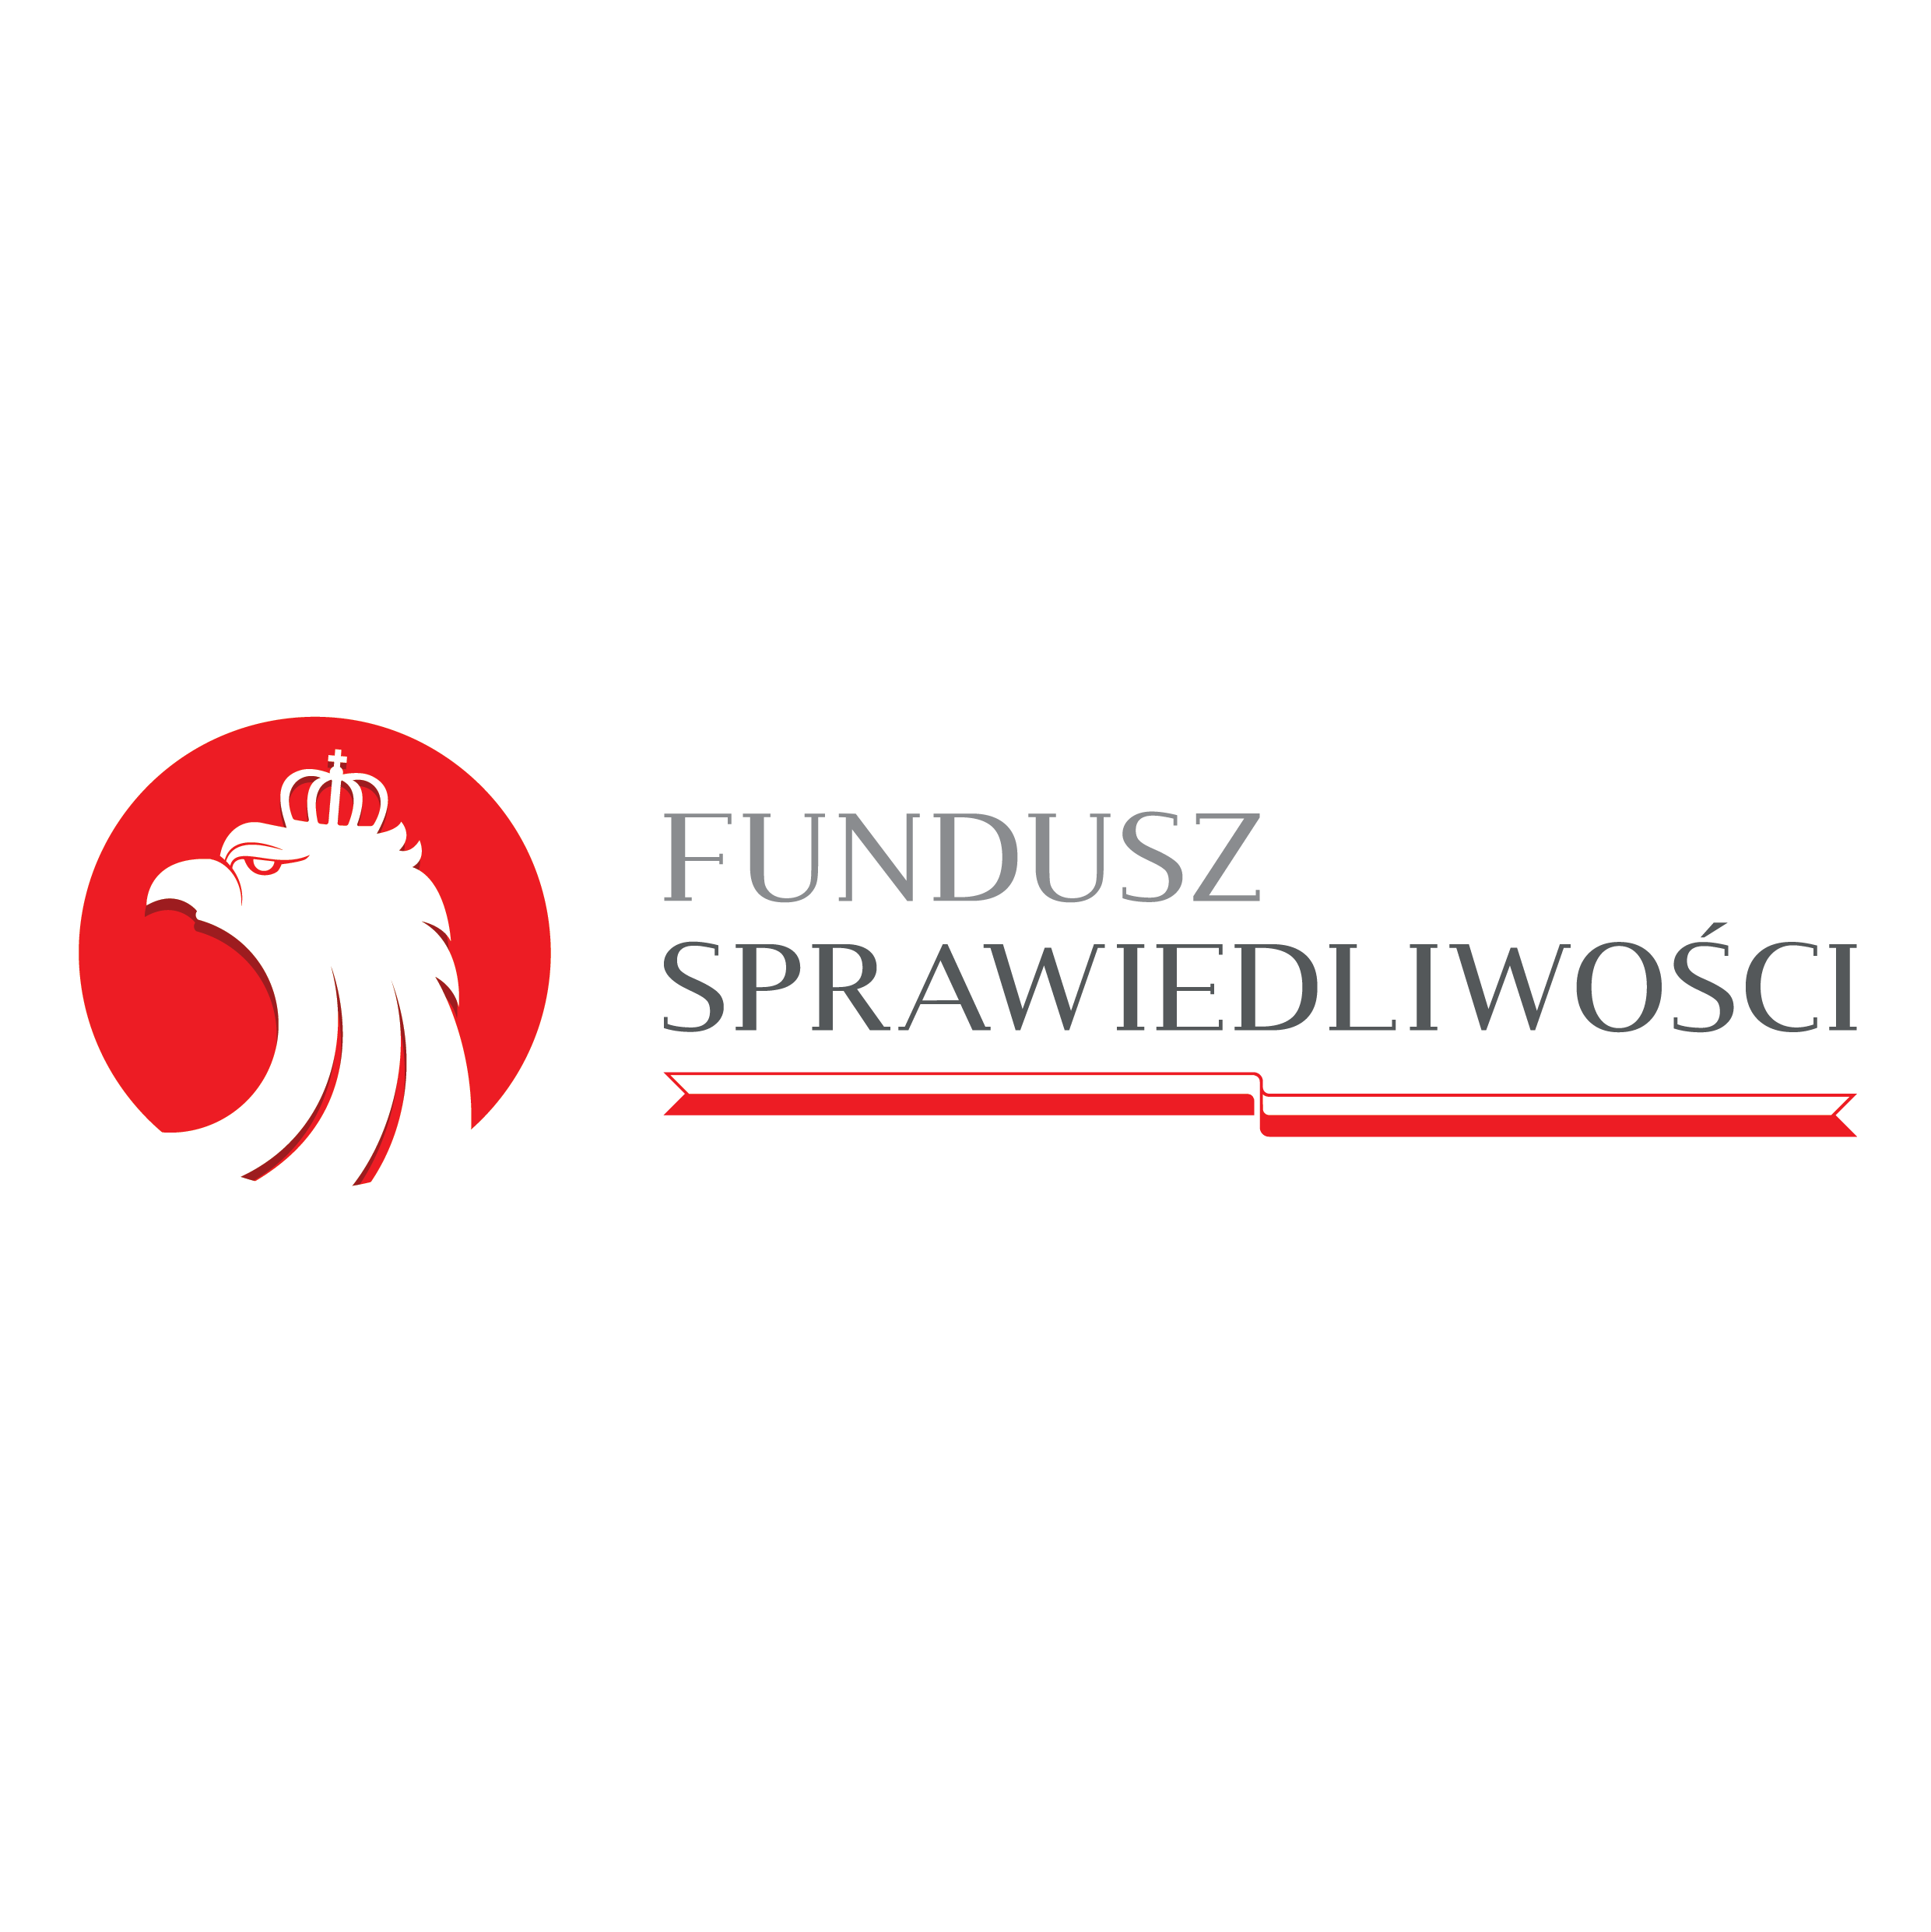
KARTA INFORMACYJNA PORADNICTWA
PORADNICTWO DLA OSÓB
POKRZYWDZONYCH PRZESTĘPSTWEM
Opis usługi | Poradnictwo dla osób pokrzywdzonych przestępstwem oraz osób im najbliższych dotyczy świadczenia pomocy na rzecz osób pokrzywdzonych przestępstwem w szczególności, w przypadkach znęcania się fizycznego i psychicznego, przemocy domowej, oszustw, włamań, kradzieży, wypadków drogowych, pobić, gróźb, uchylania się od alimentów, a także w sytuacji pokrzywdzenia innymi rodzajami przestępstw.  Zgłoszenia od osób pokrzywdzonych przestępstwem oraz osób im najbliższych przyjmowane są przez osobę pierwszego kontaktu.  Osoba pierwszego kontaktu udziela podstawowych informacji dotyczących praw osób pokrzywdzonych przestępstwem, w tym informuje o procedurach pomocy, instytucjach wsparcia i działaniu organów ścigania. Ponadto kieruje osoby pokrzywdzone do specjalistów. W ramach pomocy osobom pokrzywdzonym przestępstwem oraz osobom im najbliższym udzielane są porady prawne oraz porady psychologiczne i psychiatryczne.
Kto może skorzystać | Każda osoba uznana za osobę pokrzywdzoną przestępstwem i osoby jej najbliższe, którym nie udzielono pomocy w tym samym zakresie  z innych źródeł.
Forma zapisu | Telefonicznie lub osobiście w podanych godzinach.
Inne informacje | Wsparcie udzielane jest podczas spotkań bezpośrednich, natomiast w przypadku osób pierwszego kontaktu – również za pośrednictwem środków komunikacji na odległość. W szczególnie uzasadnionych przypadkach, pomoc może zostać udzielona w miejscu przebywania pokrzywdzonego przestępstwem.  REJONIZACJA NIE OBOWIĄZUJE – pełna lista Ośrodków dla osób pokrzywdzonych, z terenu całego kraju jest dostępna na stronie: https://www.funduszsprawiedliwosci.gov.pl/pl/znajdz-osrodek-pomocy/
[PONIŻEJ PREZENTOWANY JEST WYKAZ - OKRĘGOWYCH OŚRODKÓW I PUNKTÓW LOKALNYCH SIECI POMOCY POKRZYWDZONYM PRZESTĘPSTWEM W PODZIALE NA WOJEWÓDZTWA.
PROSIMY DOKONAĆ WYBORU I UMIEŚCIĆ W KARCIE DANE OŚRODKÓW
DOGODNYCH DLA MIESZKAŃCÓW PAŃSTWA POWIATU
biorąc pod uwagę, że
PRZY ZGŁOSZENIACH DO OŚRODKÓW NIE OBOWIĄZUJE REJONIZACJA, A OSOBY POKRZYWDZONE PRZESTĘPSTWEM MOGĄ WYBRAĆ RÓWNIEŻ OŚRODEK POZA MIEJSCEM ZAMIESZKANIA]

Jednostka prowadząca | adres | dni i godziny dyżurów | telefon
WYCIĄG
Centrum Aktywności Społecznej „Pryzmat” (lokalny punkt) | Suwałki,  ul. Noniewicza 91 | Poniedziałek 8.00 - 16.00  Wtorek 8.00 - 16.00  Środa 8.00 - 16.00  Czwartek 8.00 - 16.00  Piątek 7.30 - 11.30 | TEL. 087 565 02 58,  kom. 883 240 678, dyżur całodobowy 7 dni w tygodniu
Centrum Aktywności Społecznej „Pryzmat” (lokalny punkt) | Jeleniewo,  ul. Słoneczna 3 | Piątek 12.00-16.00 | TEL kom.  883 240 678  dyżur całodobowy 7 dni w tygodniu
Centrum Aktywności Społecznej „Pryzmat” (lokalny punkt) | Sejny,  ul. Piłsudskiego 34 | Wtorek 15.30-17.30  Środa 15.30-17.30 | TEL. 518 213 704,  kom. 883 240 678 dyżur całodobowy 7 dni w tygodniu
Centrum Aktywności Społecznej „Pryzmat” (lokalny punkt) | Augustów,  ul. Wojska  Polskiego 1 | Czwartek 15.00-19.00 | TEL. 518 213 709,  kom. 883 240 678  dyżur całodobowy 7 dni w tygodniu
Centrum Aktywności Społecznej „Pryzmat” (lokalny punkt) | Olecko,  ul. Kolejowa 31 | Sobota 08.00-12.00 | TEL. 518 212 773,  kom. 883 240 678 dyżur całodobowy 7 dni w tygodniu
Centrum Aktywności Społecznej „Pryzmat” (okręgowy ośrodek) | Ełk,  ul. J. Piłsudskiego 8 | Poniedziałek 12.00 - 20.00  Wtorek 9.00 - 16.00  Środa 9.00 - 16.00  Czwartek 9.00 - 16.00  Piątek 9.00 - 16.00  Sobota 8.00 - 12.00 | TEL. 883 240 678 dyżur całodobowy 7 dni w tygodniu
Centrum Aktywności Społecznej „Pryzmat” (lokalny punkt) | Gołdap,  Plac Zwycięstwa 16 | Wtorek 13.00-17.00 | TEL. 518 213 760,  kom. 883 240 678 dyżur całodobowy 7 dni w tygodniu
Towarzystwo Amicus (ośrodek okręgowy) | Białystok,  ul. Brukowa 28 lok. 8 | Poniedziałek 13.00-20.00  Wtorek 8.00-15.00  Środa 8.00-15.00  Czwartek 8.00-15.00  Piątek 8.00-15.00  Sobota 9.00-13.00 | TEL. 697 697 205 dyżur całodobowy 7 dni w tygodniu
Towarzystwo Amicus (lokalny punkt) | Supraśl,  ul. Józefa Piłsudskiego 17 | Poniedziałek 9.00-13.00 | TEL. 697 697 205 dyżur całodobowy 7 dni w tygodniu
Towarzystwo Amicus (lokalny punkt) | Bielsk Podlaski,  ul. Kazimierzowska 18 | Poniedziałek 15.30 – 16.30  Wtorek 15.30 – 16.30  Środa 15.30 – 16.30  Czwartek 15.30 – 16.30 | TEL. 697 697 205 dyżur całodobowy 7 dni w tygodniu
Towarzystwo Amicus (lokalny punkt) | Hajnówka,  ul. 11 Listopada 24 | Poniedziałek 16.00 – 17.00  Wtorek 16.00 – 17.00  Środa 16.00 – 17.00  Czwartek 16.00 – 17.00 | TEL. 697 697 205 dyżur całodobowy 7 dni w tygodniu
Towarzystwo Amicus (lokalny punkt) | Mońki,  Al. Niepodległości 11B | Czwartek 9.00-13.00 | TEL. 697 697 205 dyżur całodobowy 7 dni w tygodniu
Towarzystwo Amicus (lokalny punkt) | Siemiatycze,  ul. Legionów Piłsudskiego 3 | Piątek 9.00-13.00 | TEL. 697 697 205 dyżur całodobowy 7 dni w tygodniu
Towarzystwo Amicus (lokalny punkt) | Sokółka,  ul. Wojska  Polskiego 7 | Wtorek 9.00-13.00 | TEL. 697 697 205 dyżur całodobowy 7 dni w tygodniu
Centrum Aktywności Społecznej „Pryzmat” (okręgowy ośrodek) | Łomża,  ul. Wojska  Polskiego 113 | Poniedziałek 12.00-20.00  Wtorek 9.00-16.00  Środa 9.00-16.00  Czwartek 9.00-16.00  Piątek 9.00-16.00  Sobota 8.00-12.00 | TEL. 884 657 604 dyżur całodobowy 7 dni w tygodniu
Centrum Aktywności Społecznej „Pryzmat” (lokalny punkt) | Piątnica,  ul. Stawiskowska 10 | Wtorek 15.30-17.30  Czwartek 15.30-17.30 | TEL. 518 595 704, kom. 884 657 604 dyżur całodobowy 7 dni w tygodniu
Centrum Aktywności Społecznej „Pryzmat” (lokalny punkt) | Wysokie Mazowieckie,  ul. Mickiewicza 1 | Wtorek 15.30-16.30  Środa 15.30-16.30  Czwartek 15.30-16.30  Piątek 15.30-16.30 | TEL. 518 595 676,  kom. 884 657 604 dyżur całodobowy 7 dni w tygodniu
Centrum Aktywności Społecznej „Pryzmat” (lokalny punkt) | Zambrów,  ul. Fabryczna 3 | Poniedziałek 16.00-18.00  Czwartek 16.00-18.00 | TEL. 518 595 707,  kom. 884 657 604 dyżur całodobowy 7 dni w tygodniu
Centrum Aktywności Społecznej „Pryzmat” (lokalny punkt) | Grajewo,  ul. Strażacka 6 | Wtorek 12.00-14.00  Czwartek 12.00-14.00 | TEL. 518 595 672,  kom. 884 657 604 dyżur całodobowy 7 dni w tygodniu
Centrum Aktywności Społecznej „Pryzmat” (lokalny punkt) | Kolno,  ul. Sienkiewicza 5 | Środa 08.00-10.00  Piątek 08.00-10.00 | TEL. 518 595 708,  kom. 884 657 604 dyżur całodobowy 7 dni w tygodniu

